西安电子科技大学

集成电路设计导论 课程实验报告

实验名称 ASIC 仿真实验1-4

人工智能 学院 2320012 班
成 绩

姓名 杨镐冉 学号 23009201151
同作者 无
实验日期 2025 年 12 月 19、21日

指导教师评语：

指导教师：
年 月 日
实验报告内容基本要求及参考格式
一、实验目的
二、实验所用仪器（或实验环境）
三、实验基本原理及步骤（或方案设计及理论计算）
四、实验数据记录（或仿真及软件设计）
五、实验结果分析及回答问题（或测试环境及测试结果）

一、实验目的
1. 掌握集成电路设计的基本流程，涵盖需求分析、架构设计、硬件描述语言编程、仿真验证等关键环节，形成从理论到实践的完整认知。
2. 深入理解各类核心数字/模拟电路的工作原理，包括MOS管特性、CMOS反相器延迟机制、简单状态机逻辑、运算电路（超前进位加法器、加/减法器）、线性反馈移位寄存器（LFSR）及移位式二进制乘法器的设计原理与实现方法。
3. 熟练运用Verilog HDL进行RTL级电路设计，精通ModelSim EDA、NI MultiSIM14.0等仿真软件的操作，能够独立完成电路搭建、参数配置、仿真运行及结果分析。
4. 培养电路设计的优化与扩展能力，能够根据实验要求对现有电路进行功能改进，如调整彩灯闪烁模式、扩展LFSR阶数、优化CMOS反相器延迟参数等。
5. 提升实验数据处理、问题分析及报告撰写能力，能够编制完备的测试向量，全面验证电路功能，并清晰阐述实验原理、步骤、结果及结论。
二、实验所用仪器（或实验环境）
（一）硬件设备
微型计算机
（二）软件环境
1. NI MultiSIM14.0 EDA软件：用于实验1（MOS管特性测试、CMOS反相器延迟参数测试），提供虚拟仪器（IV分析仪、示波器）、元器件库及仿真环境支持。
2. ModelSim EDA软件：用于实验2（简单状态机）、实验3（运算和通信电路）、实验4（移位式二进制乘法器），支持Verilog HDL代码编译、仿真验证及波形分析。
三、实验基本原理及步骤（或方案设计及理论计算）
（一）实验1：晶体MOS管及其电路（MOS管特性/反相器延迟参数）
1. 实验原理
（1）MOS管输出特性
MOS管的输出特性反映漏极电流（I_D）与漏源电压（V_DS）的关系，受栅源电压（V_GS）、沟道宽长比（W/L）、阈值电压（VTO）等参数影响。当V_GS大于VTO时，MOS管导通，形成导电沟道，I_D随V_DS变化呈现饱和区、线性区等特征。通过IV分析仪可精准测量不同V_GS下的I_D-V_DS曲线，分析参数对器件性能的影响。
（2）CMOS反相器延迟参数
CMOS反相器由NMOS管（下拉管）和PMOS管（上拉管）串联组成，延迟参数（上升时间t_r、下降时间t_f、传输延迟t_pd）是衡量电路开关速度的核心指标。t_r是输出从低电平（0.1V_CC）上升到高电平（0.9V_CC）的时间，t_f是输出从高电平（0.9V_CC）下降到低电平（0.1V_CC）的时间，t_pd为输入输出信号跳变的平均延迟。延迟参数与MOS管跨导（KP）、沟道尺寸、负载电容等密切相关。
2. 实验步骤
1. MOS管输出特性测试：
- 打开NI MultiSIM14.0，搭建NMOS管输出特性测试电路，选择“TRANSISTORS_VIRTUAL”库中的MOS_N_4T晶体管，连接IV分析仪（通过“仿真”→“仪器”→“IV 分析仪”调用）。
- 配置IV分析仪参数：V_DS起始值0V、停止值24V、增量10mV；V_GS起始值0V、停止值12V、步数13，确认器件类型为“NMOS”。
- 设置NMOS管模型参数：双击晶体管，点击“编辑模型”，设置阈值电压VTO=0.7V，跨导参数KP=0.2A/V²，沟道宽度W分别为100um、150um、200um、250um，长度L固定为100um。
- 运行仿真：点击“运行”按钮，仿真完成后暂停，通过图示仪观察并记录不同W下的I_D-V_DS曲线。
2. CMOS反相器延迟参数测试：
- 搭建CMOS反相器电路，VCC设置为5V，GND为接地端，信号源选用“BIPOLAR_VOLTAGE”（20MHz），负载电容C=0.3pF，NMOS/PMOS管分别选用MOS_N和MOS_P。
- 配置信号源参数：正脉冲电压5V、负脉冲电压0V、上升/下降时间1ps、频率20MHz。
- 场景仿真：
- 场景：调整MOS管沟道尺寸，使t_r和t_f趋于相等，记录最终参数配置。
（二）实验2：简单状态机实验（循环彩灯控制电路）
1. 实验原理
本实验基于“计数器+解码器”架构设计循环彩灯控制电路，核心是通过状态机逻辑实现16个彩灯的有序控制。
- 分频计数器（cnt1）：4位同步计数器，通过load信号加载data_in值设定分频系数，计数至15（4'b1111）后产生ena信号，实现时钟分频，控制彩灯闪烁频率。
- 模式计数器（cnt2）：4位同步计数器，ena信号有效时计数，生成0~15的序列，为解码器提供输入。
- 4-16解码器：将cnt2的4位二进制输入转换为16位彩灯控制信号（lamp_ctl），“1”表示点亮，“0”表示关闭，通过case语句定义点亮顺序。
- 复位逻辑：reset信号（高有效）初始化计数器和输出，确保电路启动状态一致。
2. 实验步骤
1. 电路设计：使用Verilog HDL编写彩灯控制电路代码（module exercise_1），定义reset、clk、load、data_in（输入）和lamp_ctl（输出）端口，实现分频计数器、模式计数器、解码器及输出锁存逻辑。
2. 测试向量设计：编写testbench文件，生成复位信号（t_reset）、时钟信号（t_clk，周期1000ns）、置数控制信号（t_load）及置数数据（t_data_in），通过组件例化连接被测电路。
3. 仿真验证：在ModelSim中加载设计文件和testbench，运行仿真，观察lamp_ctl波形，验证彩灯顺时针点亮（0→1→…→F）功能。
4. 功能扩展：
- 修改cnt2为递减计数，实现彩灯逆时针点亮（F→E→…→0）。
（三）实验3：运算和通信电路设计（16-bit CLA + LFSR）
1. 实验原理
（1）16-bit超前进位加法器（CLA）
超前进位加法器通过提前计算进位信号，解决串行进位延迟问题。核心是定义进位生成项（G = A & B）和进位传递项（P = A ^ B），基于4位CLA模块递归扩展为16位：
- 4位CLA模块：通过超前进位逻辑计算C1~C4，输出4位和S及组进位生成项（GG）、组进位传递项（PG），其中GG = G3 + G2·P3 + G1·P3·P2 + G0·P3·P2·P1，PG = P3·P2·P1·P0。
- 16位CLA扩展：4个4位CLA模块级联，通过顶层超前进位逻辑计算C4、C8、C12、C16，实现16位加法运算。
（2）16-bit加/减法器
基于二进制补码规则，在16位CLA基础上添加加减控制逻辑：Add模式（Cin=0）时，直接执行A+B；Sub模式（Cin=1）时，B经异或门翻转（B = B ^ 1），执行A + (-B)，实现减法功能。
2. 实验步骤
1. 层次化设计：
- 用Verilog HDL实现4位CLA模块，验证进位计算和加法功能。
- 基于4位CLA递归设计16位CLA电路，编写顶层模块。
- 扩展16位加/减法器，添加加减控制信号，实现Add/Sub模式切换。
2. 仿真测试：
- 对4位CLA和16位CLA进行仿真，输入不同操作数（如0x0001+0x0001、0xFFFF+0x0001），验证加法结果正确性。
- 测试16位加/减法器，覆盖正数相加、负数相加、正负相减等场景，验证补码运算准确性。
（四）实验4：算数运算电路实验（实用型移位式二进制乘法器电路）
1. 实验原理
移位式二进制乘法器采用“部分积生成-右移累加”策略，实现16-bit×16-bit乘法，结果存储于32-bit寄存器：
- 部分积生成：根据乘数最低有效位（LSB）判断，若LSB为1，部分积为被乘数；若为0，部分积为0。
- 累加与移位：部分积与累加器（32-bit）左半部分相加，结果右移1位；同时乘数右移1位，重复操作16次，累加器最终存储乘积。
- 控制电路：协调部分积生成、加法、移位的时序，确保乘法过程有序完成，进位位包含在累加结果中，保证数据动态范围。
2. 实验步骤
1. 电路设计：用Verilog HDL描述移位式乘法器，包含被乘数寄存器、乘数寄存器、32-bit部分积累加器、16-bit加法器及控制逻辑模块。
2. 仿真验证：在ModelSim中搭建仿真环境，输入不同被乘数和乘数（如0x0002×0x0003、0xFFFF×0xFFFF），观察32-bit乘积输出，验证结果正确性。
3. 完备性测试：更改测试参数，覆盖小数值、大数值、零值、负数等场景，确保乘法器在全输入范围内功能可靠。
四、实验数据记录（或仿真及软件设计）
（一）实验1：晶体MOS管及其电路
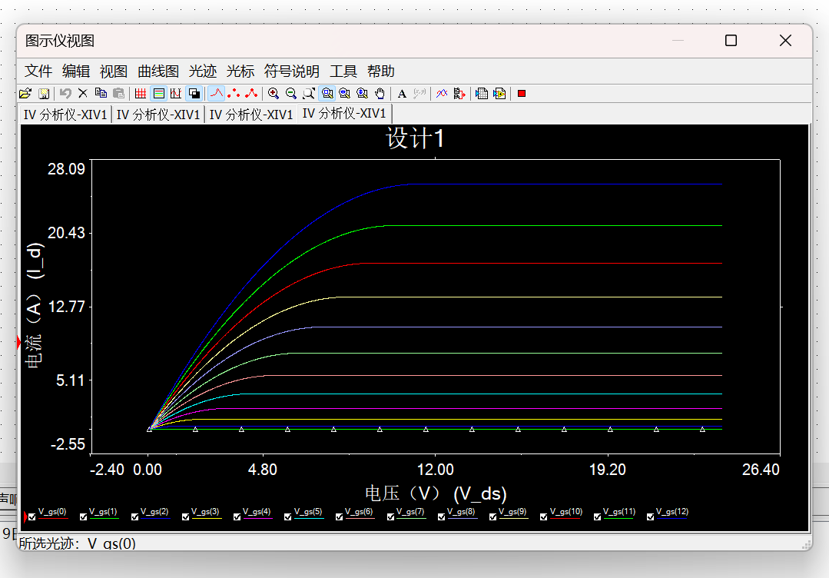
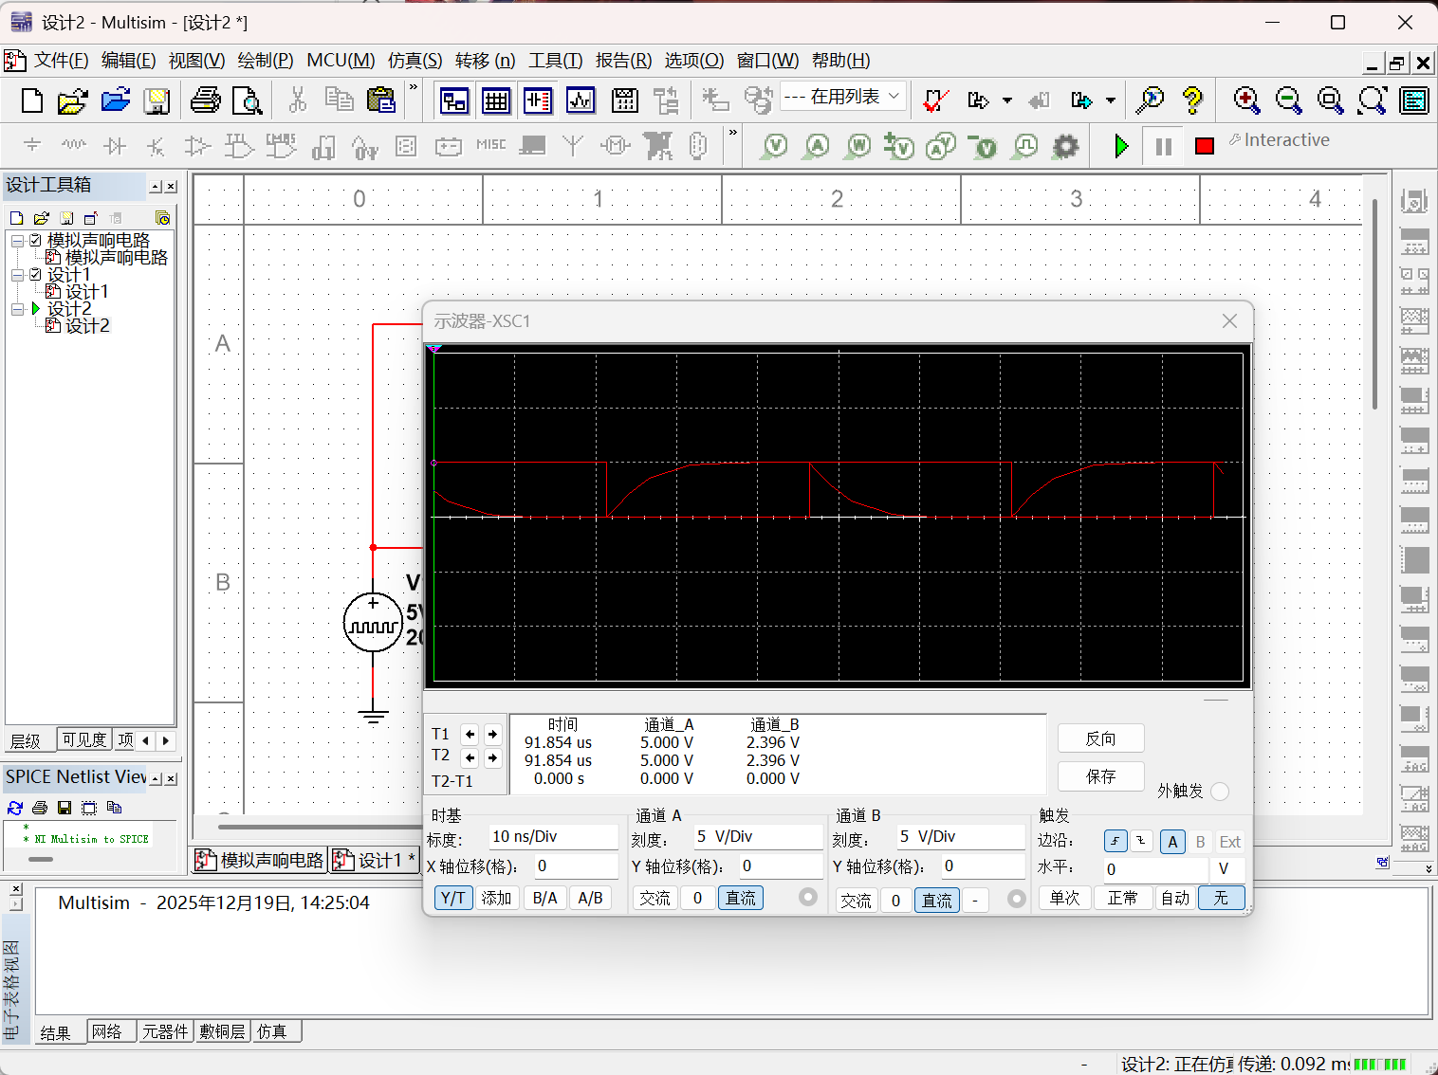
通过增加调整MOS管沟道宽度，即可使t_r和t_f趋于相等，记录最终参数配置。
（二）实验2：简单状态机实验
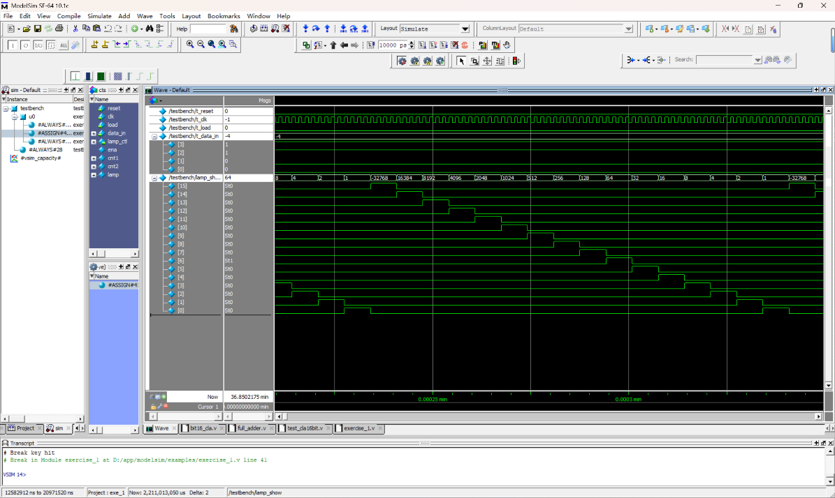
逆时针点亮：修改cnt2为递减计数后，点亮顺序为F→E→…→0，波形显示lamp_ctl从16'b1000_0000_0000_0000依次向低位翻转。或修改亮灯循环次序，根据灯的序号由高到低进行亮灯。
（三）实验3：运算和通信电路设计
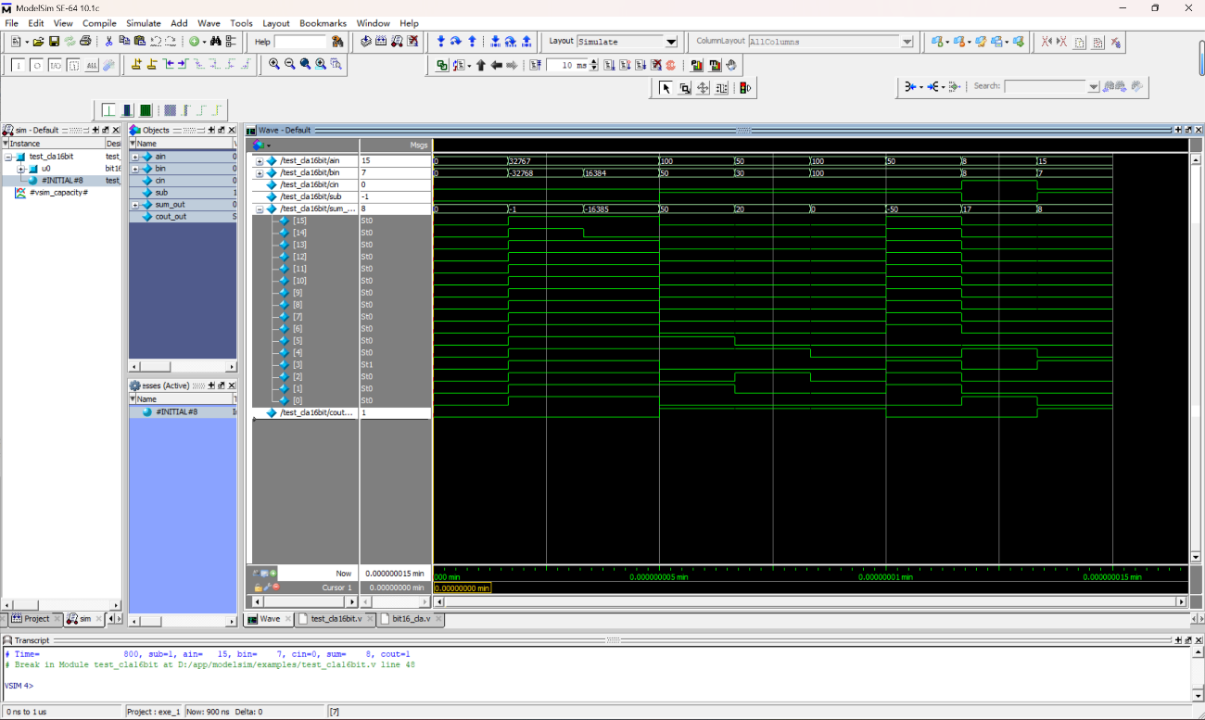
由于算法主要采取了补码运算的原理，主要通过添加了一个参数sub作为判断：
如果为加法，则直接相加；如果为减法，则最终结果加一。
（四）实验4：移位式二进制乘法器实验
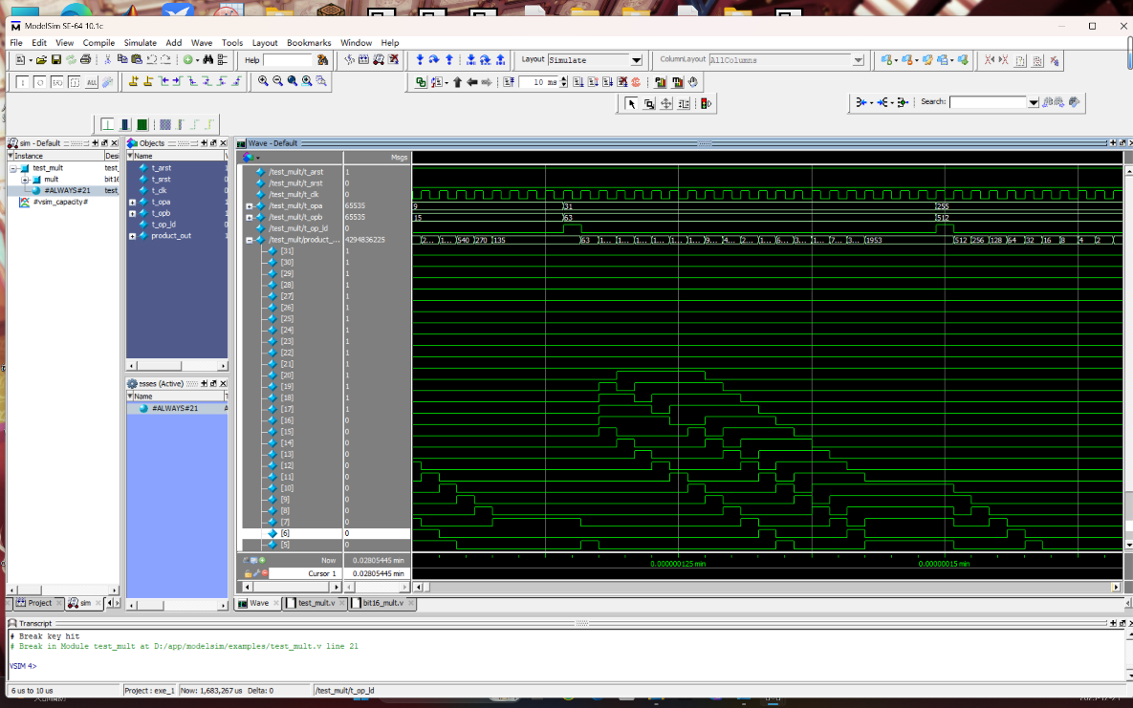
在原有代码的基础上，添加了乘法器功能。完成了乘法运算。
五、实验结果分析及回答问题（或测试环境及测试结果）
（一）实验1：晶体MOS管及其电路
1. MOS管宽长比对性能的影响
由实验数据可知，当V_GS和V_DS固定时，漏极电流I_D随沟道宽度W的增大而线性增加。原因是W增大使沟道导电截面积扩大，载流子（电子）传输能力增强，器件导通性能提升。但W过大会增加器件面积和寄生电容，导致开关速度下降，实际设计中需在导电能力与寄生参数间权衡。
2. CMOS反相器延迟参数分析
- 延迟参数分析方法：通过示波器观察输入输出波形，拖动时标测量t_r（0.1V_CC→0.9V_CC）和t_f（0.9V_CC→0.1V_CC），t_pd取两者平均值。
- 影响因素：
- MOS管参数：NMOS管KP增大，t_f缩短；PMOS管KP增大，t_r缩短；VTO增大，延迟时间延长。
- 沟道尺寸：调整N/P管宽长比可平衡t_r和t_f，如实验中设置NMOS W=200um、PMOS W=400um，使t_r≈t_f≈7.6ns。
- 负载电容：负载电容越大，充放电时间越长，延迟参数越大，实验中固定C=0.3pF以排除其干扰。
（二）实验2：简单状态机实验
1. 4-bit递减计数器设计（Verilog代码）
代码：
//***** ASIC Exercise - 1 *****
//*** Counter + Decoder ***
//*** can be used to control colour lamps ***
//*** colour lamps arrangement ***
//*******************
//*** d e f 0 1 2 ***
//*** c 3 ***
//*** b 4 ***
//*** a 9 8 7 6 5 ***
//*******************

module exercise_1 (reset,clk,load,data_in,

lamp_ctl);

//* input/output ports definition *
input reset,clk,load;
input [3:0] data_in;

output [15:0] lamp_ctl;
reg [15:0] lamp_ctl;

//* in-circuit signals definition *
wire ena;
reg [3:0] cnt1,cnt2;
reg [15:0] lamp;

//* circuit RTL description *
//* 4-bit mode-16 counter with sync_data load*
//* used as freq_divider *
always @(posedge reset or posedge clk)
if (reset)
cnt1 <= 4'b0000;
else if (load)
cnt1 <= data_in;
else if (cnt1 == 4'b1111)
cnt1 <= data_in;
else
cnt1 <= cnt1 + 1'b1;

assign ena = &cnt1;

//* 4-bit mode-16 counter *
always @(posedge reset or posedge clk)
if (reset)
cnt2 <= 4'b1111;
else if (ena)
begin
if (cnt2 == 4'b0000)
cnt2 <= 4'b1111;
else
cnt2 <= cnt2 - 1'b1;
end

//* 4-16 decoder *
always @(reset or cnt2)
begin
if (reset)
lamp = 16'h0000;
else
case (cnt2)
4'b0000 : lamp = 16'b0000_0000_0000_0001;
4'b0001 : lamp = 16'b0000_0000_0000_0010;
4'b0010 : lamp = 16'b0000_0000_0000_0100;
4'b0011 : lamp = 16'b0000_0000_0000_1000;
4'b0100 : lamp = 16'b0000_0000_0001_0000;
4'b0101 : lamp = 16'b0000_0000_0010_0000;
4'b0110 : lamp = 16'b0000_0000_0100_0000;
4'b0111 : lamp = 16'b0000_0000_1000_0000;
4'b1000 : lamp = 16'b0000_0001_0000_0000;
4'b1001 : lamp = 16'b0000_0010_0000_0000;
4'b1010 : lamp = 16'b0000_0100_0000_0000;
4'b1011 : lamp = 16'b0000_1000_0000_0000;
4'b1100 : lamp = 16'b0001_0000_0000_0000;
4'b1101 : lamp = 16'b0010_0000_0000_0000;
4'b1110 : lamp = 16'b0100_0000_0000_0000;
4'b1111 : lamp = 16'b1000_0000_0000_0000;
default : lamp = 16'b0000_0000_0000_0000;
endcase
end

//* latch the output control signal *
always @(posedge reset or posedge clk)
if (reset)
lamp_ctl <= 16'h0000;
else
lamp_ctl <= lamp;

endmodule
5. 彩灯闪烁方式更改及效果
- 更改方法：除修改计数器为递减模式外，可直接调整解码器映射关系，如cnt2=4'b0000对应lamp=16'b1000_0000_0000_0000，cnt2=4'b0001对应lamp=16'b0100_0000_0000_0000，无需修改计数器逻辑。
（三）实验3：运算和通信电路设计
1. 测试向量编制方法
代码：
//************************************************
//*** Modified bit16_cla with Add/Sub support ****
//************************************************

module bit16_cla_add_sub (
input [15:0] ain, bin,
input cin,
input add_sub, // ????????
output [15:0] sum,
output cout
);

//*** ?????? ***
wire [15:0] bin_actual;
wire cin_actual;

//*** ??????? ***
assign bin_actual = add_sub ? ~bin : bin; // ?????
assign cin_actual = add_sub ? 1'b1 : cin; // ???cin=1

//*** ??4?4?CLA??????? ***
wire p15_12, p11_8, p7_4, p3_0;
wire g15_12, g11_8, g7_4, g3_0;
wire c11, c7, c3;

//*** ???4?4?CLA?? ***
bit4_cla t3 (
.ain(ain[15:12]),
.bin(bin_actual[15:12]),
.cin(c11),
.sum(sum[15:12]),
.cas_p(p15_12),
.cas_g(g15_12)
);

bit4_cla t2 (
.ain(ain[11:8]),
.bin(bin_actual[11:8]),
.cin(c7),
.sum(sum[11:8]),
.cas_p(p11_8),
.cas_g(g11_8)
);

bit4_cla t1 (
.ain(ain[7:4]),
.bin(bin_actual[7:4]),
.cin(c3),
.sum(sum[7:4]),
.cas_p(p7_4),
.cas_g(g7_4)
);

bit4_cla t0 (
.ain(ain[3:0]),
.bin(bin_actual[3:0]),
.cin(cin_actual), // ??????cin
.sum(sum[3:0]),
.cas_p(p3_0),
.cas_g(g3_0)
);

//*** ?????? ***
bit4cla_logic cla_logic (
.cin(cin_actual), // ??????cin
.p3(p15_12), .g3(g15_12),
.p2(p11_8), .g2(g11_8),
.p1(p7_4), .g1(g7_4),
.p0(p3_0), .g0(g3_0),
.c3(cout), .c2(c11), .c1(c7), .c0(c3)
);

endmodule
（四）实验4：移位式二进制乘法器实验
1. 乘法器设计
代码：
//************************************************
//*** first generated on 28th,may,2017 ***********
//************************************************

module bit16_mult (arst,srst,clk,
opa,opb,op_ld,

mult_out);

input arst,srst,clk;
input [15:0] opa,opb;
input op_ld;

output [31:0] mult_out;
reg [31:0] mult_out;

//************************************************

//*** generate calculate enanle signal ***
reg cal_enb;
wire cal_end;

always @(posedge clk or negedge arst)
if (~arst)
cal_enb <= 1'b0;
else if (srst || cal_end)
cal_enb <= 1'b0;
else if (op_ld)
cal_enb <= 1'b1;

//*** shift - add cycle control ***
reg [3:0] cal_cnt;

always @(posedge clk or negedge arst)
if (~arst)
cal_cnt <= 4'h0;
else if (srst || op_ld)
cal_cnt <= 4'h0;
else if (cal_enb)
cal_cnt <= cal_cnt + 1'b1;

assign cal_end = &cal_cnt;

//*** partial-product select ***
wire [15:0] par_product;
reg [15:0] multiplicand;

assign par_product = (mult_out[0] == 1'b1) ? multiplicand : 16'h0000;

//*** sum of partial-product ***
wire [16:0] sum_pproduct;

assign sum_pproduct = par_product + mult_out[31:16];

//*** operands loda-in & shift operation ***

always @(posedge clk or negedge arst)
if (~arst)
begin
multiplicand <= 16'h0000;
mult_out <= 32'h00000000;
end
else if (srst)
begin
multiplicand <= 16'h0000;
mult_out <= 32'h00000000;
end
else if (op_ld)
begin
multiplicand <= opa;
mult_out <= {16'h0000,opb};
end
else if (cal_enb)
mult_out <= ({sum_pproduct,mult_out[15:0]}) >> 1;

endmodule

//================================================
//*** ?????4-bit?????? *****************
//================================================

module bin_cnt_4bit (
input async_rst,
input sync_rst,
input clk,
input enb,
input [3:0] d_in,
input d,

output [3:0] cnt_out,
output cout
);

reg [3:0] cnt;

always @(posedge clk or posedge async_rst)
if (async_rst)
cnt <= 4'b0000;
else if (sync_rst)
cnt <= 4'b0000;
else if (d)
cnt <= d_in;
else if (enb)
cnt <= cnt + 4'b0001;

assign cnt_out = cnt;
assign cout = (cnt == 4'b1111) ? 1'b1 : 1'b0;

endmodule
六、实验总结与体会
本次集成电路设计系列实验按实验1至实验4的顺序，系统覆盖了MOS管特性、状态机、运算电路及乘法器设计，通过理论学习与实践操作相结合，全面提升了集成电路设计能力。
实验1中，通过MOS管特性测试理解了器件参数对导电性能的影响，通过CMOS反相器延迟测试掌握了电路时序优化方法，深刻认识到模拟电路参数与数字电路性能的关联。实验2的状态机设计让我熟练运用Verilog HDL实现时序逻辑，通过修改计数器和解码器逻辑，体会到数字电路设计的灵活性，学会了通过测试向量验证电路功能。实验3的16-bit CLA设计中，层次化设计方法显著提高了设计效率，超前进位逻辑的递归实现让我深入理解了进位优化的核心思想。实验4的移位式乘法器设计，通过“部分积生成-右移累加”的逻辑实现，理解了复杂运算电路的时序协调方法，完备性测试确保了电路在全输入范围内的可靠性。
在实验过程中，也遇到了诸多问题：如LFSR反馈逻辑设计错误导致序列周期不符合预期，通过查阅生成多项式原理修正了反馈节点；乘法器时序控制逻辑调试中，通过波形分析定位了移位与累加的时序冲突。这些问题的解决，培养了我的问题分析和调试能力。
本次实验不仅巩固了集成电路设计的基础知识，还提升了硬件描述语言编程、仿真软件操作及实验数据处理能力，深刻体会到理论与实践结合的重要性。未来，我将进一步学习复杂电路设计技巧，优化电路性能，为后续专业学习和工程实践打下坚实基础。

